

第五道题
基于hadoop的交通数据分析与挖掘

学院： 计算机学院
姓名： 许抗震
学号： 2014021439

第五道题
基于hadoop的交通数据分析与挖掘

许抗震

贵州大学，计算机学院，软件与理论 博客：http://www.cnblogs.com/dandandeyoushangnan/p/4698561.html
Github网址https://github.com/xkz123/hadoop/tree/master

摘 要: 当今是一个海量数据的时代,不论是电力、交通还是金融行业,每天都在产生着大量的数据。全球每人每年将会产生至少200GB的数据,截止2020年全球数据量将达到40ZB。通过什么样的工具或手段可以对数据进行快速的挖掘分析,看到数据的本质,找到其中的商机,是人们亟待解决的一个问题。Hadoop平台作为海量数据分析常用工具,在现代生活中的作用越来越重要。本文根据现有的公开交通数据集设计了处理分析程序并且后续进行了优化。得出了贵阳市在某一天中各个关键路口的交通流量。为交通的治理提供参考。本文主要叙述了hadoop集群的搭建过程并且设计了Mapreduce算法，用交通数据做实验，在hadoop生态系统上利用zookeep工具又部署了，HBase，Sqoop和Hive。具体的集群部署请看作者的个人博客

关键词: hadoop; 分布式计算；交通流量；HBase；Sqoop；Hive
基于hadoop的交通数据分析与挖掘

Abstract: Today is an era of massive data, whether it is electricity, transportation or financial industry, a large number of data generated every day. Global per person will produce at least 200GB of data per year, as of 2020 global data volume will reach 40ZB. What kind of tools or tools can be used to analyze the data quickly, see the nature of the data, find the business opportunities, is a problem to be solved. As a common tool for mass data analysis, Hadoop platform is becoming more and more important in modern life. According to the existing public traffic data set, the paper designs the processing analysis program and the following is optimized. The traffic flow of Guiyang city at each key intersection is obtained. Provide reference for traffic control.
Key words: Hadoop; distributed computing; traffic flow :HBase；Sqoop；Hive

hadoop的介绍
Hadoop平台起源于美国的Google公司,Hgdoop平台中的关键技术之一 Map-Reduce最初是Google设计用来提高搜索引擎网页抓取效率的,而另一关键技术HDFS的原型GFS(Google File System)是Google用来存储抓取到的海量网页快照信息而开发的。2003年和2004年Google分别发表了两篇描述上述两种Google技术的学术论文:《Google文件系统》和《Map-Reduce:超大机群上的简单数据处理》,从此拉开了大数据时代的序幕_1。同时Doug Cutting在2002年起开发了一个叫做Nutch的开源搜索引擎,Nutch的开发是想要构建一个包括网页抓取、搜索、索引、查询等功能在内的大型全网搜索引擎。
由于Google公司仅仅是在论文中开源了 GFS和Map-Reduce的思想,但是并没有开源代码,而论文的思想对Nutch的幵发有着接重要的引导作用。Nutch的开发人员参照Google的论文完成了上述两个技术的开源实现即HDFS和Map-Reduce分布式编程框架。2006年,Hadoop成为了 Apache基金会Lucene的子项目,同年Doug Cuting加入Yahoo公司,并得到Yahoo公司支持而继续开发该项目。同年2月,Hadoop成为了 Apache社区的一个独立的幵源项目。并在2008年成为Apache社区的顶级项目,随后Hadoop迎来了他的高速发展期。
由于Hadoop相比其他分布式并行计算框架具有极高的优势,Hadoop平台及其技术得到了蓬勃的发展,国内外越来越多的企业己经将Hadoop应用到自己的大数据处理平台上。在国内,豆瓣音乐使用Hadoop平台完成了自己的推荐系统,淘宝使用Hadoop系统处理交易数据,百度将Hadoop应用于数据分析和网页信息挖掘,移动研宄院也基于Hadoop开发了自己的BigCloud系统。在国外,Amazon用Hadoop挖掘交易信息进行广告推荐,Facebook基于Hadoop做社交网络分析。在可预见的未来,Hadoop将逐渐从IT互联网等传统行业进军传媒、电信、金融等行业,并产生巨大的影响。随着Hadoop平台的广泛应用,Hadoop的生态系统也在不断完善,基于Hadoop的一些子项目也得到相应的发展。常用的项目包括Hadoop, Hive, Pig, HBase, Sqoop,Mahout, Zookeeper, Avro, Ambari, Chukwa,新增加的项目包括,YARN,Hcatalog, Oozie,Cassandra, Hama, Whirr, Flume, Bigtop, Crunch, Hue 等⑷。
随着数据量的不断增加,数据处理需求的不断增大,原生的Hadoop己经不能满足各行各业的需求,一些公司开始着手定制专有的Hadoop平台。Amazon的EC2,淘宝的云梯TFS都是各个公司针对自己公司的业务特点咨询开发和定制的改进的Hadoop平台。随着时代的进步和时间的推移,人们需要处理的数据量越来越大,Hadoop的版本也在不断更替来适应不断变化的新需求。2013年,基于Map-Reduce改进的Spark这一新兴的分布式计算框架开始广泛出现在大数据领域的视线中。Spark是UC Berkeley AMPlab所开源的类Hadoop MapReduce的通用的并行计算框架,Spark基于MapReduce算实现的分布式计算,拥有Hadoop MapReduce所具有的优点。Spark能更好地适用于数据挖掘与机器学习等需要迭代的MapReduce的算法。Spark在运行程序时能够比Hadoop快100倍,在内存上运行MapReduce比起在磁盘上运行提高了近】0倍。同年,Apache社区在Hadoop峰会上提出了以Yam为基础的Hadoop2.0技术,Yam将在机器学习,图像分析,流分析和互动查询等方面为Hadoop性能带来新的突破。
2 hadoop的部署
hadoop2.0已经发布了稳定版本了，增加了很多特性，比如HDFS HA、YARN等。
注意：apache提供的hadoop-2.2.0的安装包是在32位操作系统编译的，因为hadoop依赖一些C++的本地库，所以如果在64位的操作上安装hadoop-2.2.0就需要重新在64操作系统上重新编译
2.1 准备Linux环境
1.点击VMware快捷方式，右键打开文件所在位置 -> 双击vmnetcfg.exe -> VMnet1 host-only ->修改subnet ip 设置网段：192.168.1.0 子网掩码：255.255.255.0 -> apply -> ok回到windows --> 打开网络和共享中心 -> 更改适配器设置 -> 右键VMnet1 -> 属性 -> 双击IPv4 -> 设置windows的IP：192.168.1.110 子网掩码：255.255.255.0 -> 点击确定在虚拟软件上 --My Computer -> 选中虚拟机 -> 右键 -> settings -> network adapter -> host only -> ok
1.1修改主机名
vim /etc/sysconfig/network

NETWORKING=yes
HOSTNAME=itcast01 ###

1.2修改IP
两种方式：
第一种：通过Linux图形界面进行修改（强烈推荐）
进入Linux图形界面 -> 右键点击右上方的两个小电脑 -> 点击Edit connections -> 选中当前网络System eth0 -> 点击edit按钮 -> 选择IPv4 -> method选择为manual -> 点击add按钮 -> 添加IP：192.168.1.119 子网掩码：255.255.255.0 网关：192.168.1.1 -> apply
第二种：修改配置文件方式（屌丝程序猿专用）
vim/etc/sysconfig/network-scripts/ifcfg-eth0

DEVICE="eth0"
BOOTPROTO="static" ###
HWADDR="00:0C:29:3C:BF:E7"
IPV6INIT="yes"
NM_CONTROLLED="yes"
ONBOOT="yes"
TYPE="Ethernet"
UUID="ce22eeca-ecde-4536-8cc2-ef0dc36d4a8c"
IPADDR="192.168.1.44" ###
NETMASK="255.255.255.0" ###
GATEWAY="192.168.1.1" ###

1.3修改主机名和IP的映射关系
vim /etc/hosts

192.168.1.44 itcast01

1.4关闭防火墙
#查看防火墙状态
service iptables status
#关闭防火墙
service iptables stop
#查看防火墙开机启动状态
chkconfig iptables --list
#关闭防火墙开机启动
chkconfig iptables off

1.5重启Linux
reboot

2.安装JDK
2.1上传

2.2解压jdk
#创建文件夹
mkdir /usr/java
#解压
tar -zxvf jdk-7u55-linux-i586.tar.gz -C /usr/java/

2.3将java添加到环境变量中
vim /etc/profile
#在文件最后添加
export JAVA_HOME=/usr/java/jdk1.7.0_55
export PATH=$PATH:$JAVA_HOME/bin

#刷新配置
source /etc/profile

2.2hadoop的集群部署

说明：
在hadoop2.0中通常由两个NameNode组成，一个处于active状态，另一个处于standby状态。Active NameNode对外提供服务，而Standby NameNode则不对外提供服务，仅同步active namenode的状态，以便能够在它失败时快速进行切换。
hadoop2.0官方提供了两种HDFS HA的解决方案，一种是NFS，另一种是QJM。这里我们使用简单的QJM。在该方案中，主备NameNode之间通过一组JournalNode同步元数据信息，一条数据只要成功写入多数JournalNode即认为写入成功。通常配置奇数个JournalNode
这里还配置了一个zookeeper集群，用于ZKFC（DFSZKFailoverController）故障转移，当Active NameNode挂掉了，会自动切换Standby NameNode为standby状态
集群的部署：

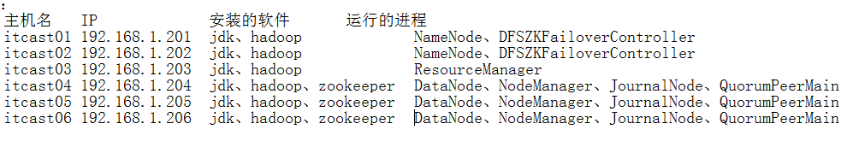

到此，hadoop2.2.0配置完毕，可以统计浏览器访问:
http://192.168.1.201:50070
NameNode 'itcast01:9000' (active)
http://192.168.1.202:50070
NameNode 'itcast02:9000' (standby)

验证HDFS HA
首先向hdfs上传一个文件
hadoop fs -put /etc/profile /profile
hadoop fs -ls /
然后再kill掉active的NameNode
kill -9 <pid of NN>
通过浏览器访问：http://192.168.1.202:50070
NameNode 'itcast02:9000' (active)
这个时候itcast02上的NameNode变成了active
在执行命令：
hadoop fs -ls /
-rw-r--r-- 3 root supergroup 1926 2014-02-06 15:36 /profile
刚才上传的文件依然存在！！！
手动启动那个挂掉的NameNode
sbin/hadoop-daemon.sh start namenode
通过浏览器访问：http://192.168.1.201:50070
NameNode 'itcast01:9000' (standby)

验证YARN：
运行一下hadoop提供的demo中的WordCount程序：
hadoop jar share/hadoop/mapreduce/hadoop-mapreduce-examples-2.2.0.jar wordcount /profile /out
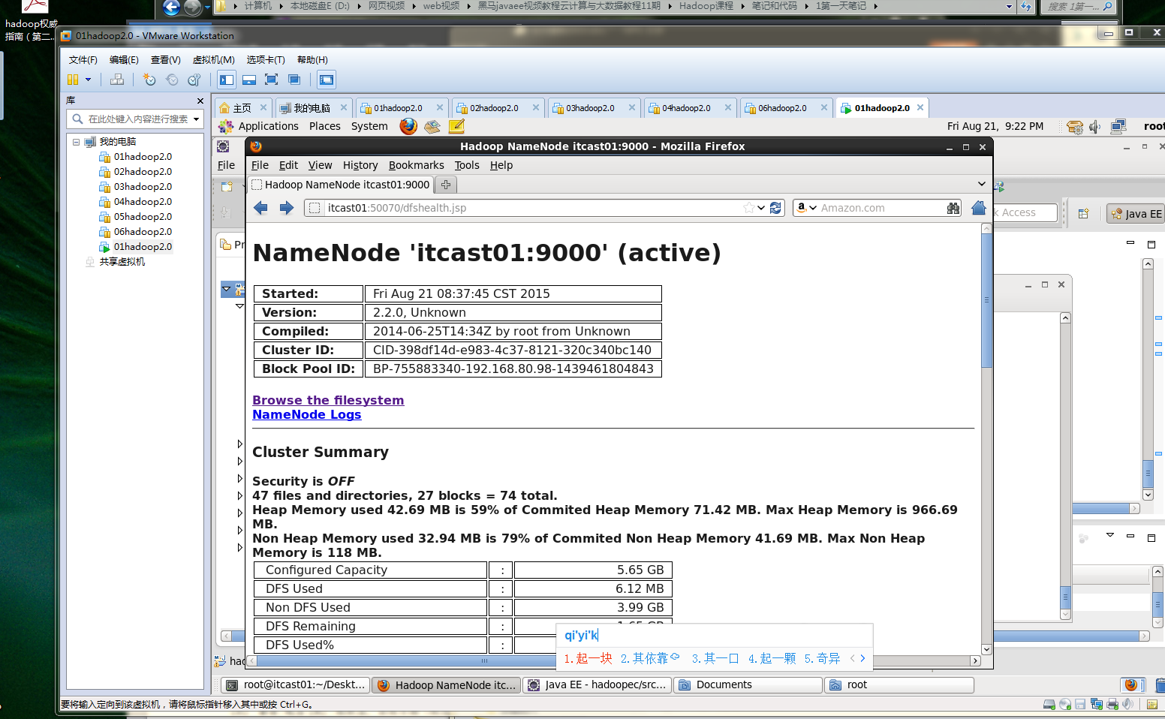

2 Mapreduce算法设计
2.1首先我们先看一下数据的结构

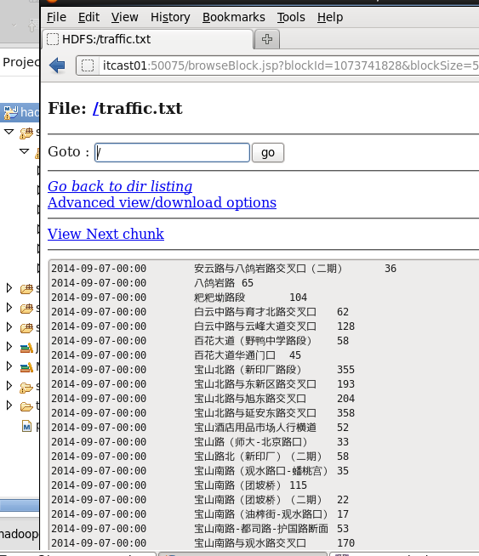

这是在某一天全天24小时从0点开始的数据，第一步是把各个路口在一天的数据各自统计在一起。
达到下图效果
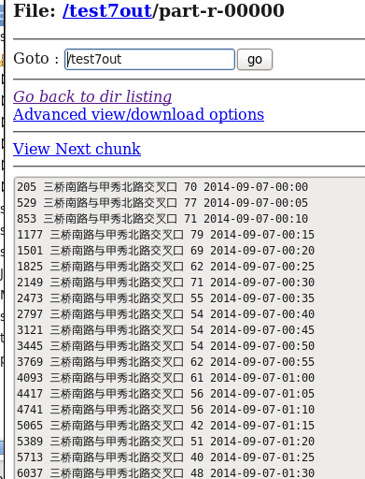

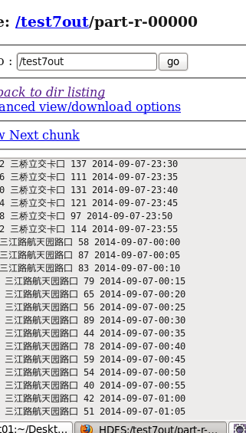

2.2算法的设计
第一个mapruduce的设计
Map的输出（key是把一行抽象为一个类，value是空）
Reduce的输出（key是排序好的类，value也是空）
//导包
package cn.itcast.hadoop.mr.em;

import java.io.DataInput;
import java.io.DataOutput;
import java.io.IOException;

import org.apache.hadoop.conf.Configuration;
import org.apache.hadoop.fs.Path;
//import org.apache.commons.io.output.NullWriter;
import org.apache.hadoop.io.LongWritable;
import org.apache.hadoop.io.NullWritable;
import org.apache.hadoop.io.Text;
import org.apache.hadoop.io.WritableComparable;
import org.apache.hadoop.mapreduce.Job;
import org.apache.hadoop.mapreduce.Mapper;
import org.apache.hadoop.mapreduce.Reducer;
//import org.apache.hadoop.mapreduce.Mapper.Context;
import org.apache.hadoop.mapreduce.lib.input.FileInputFormat;
import org.apache.hadoop.mapreduce.lib.output.FileOutputFormat;

//import cn.itcast.hadoop.mr.em.Test.intpa;

public class Testde {

//首先设计一个二次排序类，用来把key排序
//定义三个字段，重写setter和getter方法。定义comperto的比较规则

public static class intpa2 implements WritableComparable<intpa2>{
String first;
String second;
String count;

public int compareTo(intpa2 o) {
// TODO Auto-generated method stub
intpa2 itp=(intpa2)o;

if(!second.equals(itp.getSecond()) )
{

return second.compareTo(itp.getSecond());

}
else
{

Return Integer.parseInt(this.first)>Integer.parseInt(itp.getFirst())?1:-1;
}

}

public void write(DataOutput out) throws IOException {
// TODO Auto-generated method stub
out.writeUTF(first);;
out.writeUTF(second);
out.writeUTF(count);

}
public void readFields(DataInput in) throws IOException {
// TODO Auto-generated method stub
this.first= in.readUTF();
this.second=in.readUTF();
this.count=in.readUTF();
}
public void set(String first,String second,String count){
this.first=first;
this.second=second;
this.count=count;

}

public String getFirst() {
return first;
}
public void setFirst(String first) {
this.first = first;
}
public String getSecond() {
return second;
}
public void setSecond(String second) {
this.second = second;
}
public String getCount() {
return count;
}
public void setCount(String count) {
this.count = count;
}

}

//定义mapper方法，会按照定义的规则运算并排序

public static class TrafficMapper extends Mapper<LongWritable, Text, intpa2, NullWritable>
{

private intpa2 itp=new intpa2();
private int a=0;
@Override
protected void map(LongWritable key, Text value, Context context)
throws IOException, InterruptedException {

String [] lines=value.toString().split("\t");
itp.set((a++)+"", lines[1], lines[2]+" "+lines[0]);

context.write(itp, NullWritable.get());

}

}

//定义reducer方法

public static class TrafficReducer extends Reducer<intpa2, NullWritable,Text, NullWritable>{

private Text k=new Text();
@Override
protected void reduce(intpa2 itp, Iterable<NullWritable> v2s,Context context)
throws IOException, InterruptedException {
String str= itp.getFirst()+" "+itp.getSecond()+" "+itp.getCount();
k.set(str);
context.write(k, NullWritable.get());
}

}

public static void main(String[] args) throws Exception {
// TODO Auto-generated method stub

Configuration conf = new Configuration();
Job job = Job.getInstance(conf);
job.setJarByClass(Testde.class);

job.setMapperClass(TrafficMapper.class);
job.setMapOutputKeyClass(intpa2.class);
job.setMapOutputValueClass(NullWritable.class);

job.setReducerClass(TrafficReducer.class);
job.setOutputKeyClass(Text.class);
job.setOutputValueClass(NullWritable.class);

//job.setCombinerClass(TrafficReducer.class);

FileInputFormat.setInputPaths(job, new Path(args[0]));
FileOutputFormat.setOutputPath(job, new Path(args[1]));

job.waitForCompletion(true);

}

}

想要的结果就是上图所示。
第一个算法可以进行如下优化，
首先由于reducer会消耗很大的资源，所以我们就想办法尽量在mapper端进行合并，并把合并好的再传给reducer，这样会大大减少资源消耗。引进combiner过程，每一个map可能会产生大量的输出，combiner的作用就是在map端对输出先做一次合并，以减少传输到reducer的数据量。
combiner最基本是实现本地key的归并，combiner具有类似本地的reduce功能。如果不用combiner，那么，所有的结果都是reduce完成，效率会相对低下。使用combiner，先完成的map会在本地聚合，提升速度。
注意：Combiner的输出是Reducer的输入，如果Combiner是可插拔的，添加Combiner绝不能改变最终的计算结果。所以Combiner只应该用于那种Reduce的输入key/value与输出key/value类型完全一致，且不影响最终结果的场景。比如累加，最大值等。
在main函数中加入。
Job.setcombiner(Reducer.class);
第二个优化点是增加partentioner
Partitioner是partitioner的基类，如果需要定制partitioner也需要继承该类。HashPartitioner是mapreduce的默认partitioner。计算方法是
Which reducer=(key.hashCode()& Integer.MAX_VALUE) % numReduceTasks，得到当前的目的reducer。
2.3第二个mapreducer算法
经过整理的数据如图。
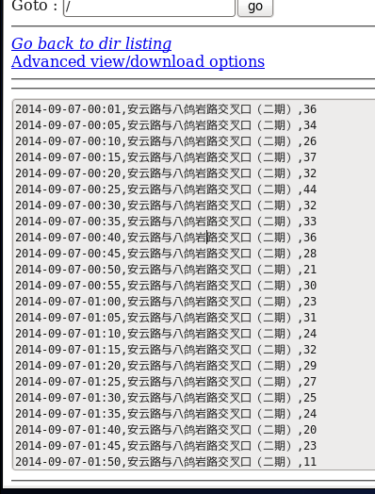

Map的输出（key是自定义的一组连续整数用来排序从0开始，value是每行的交通数据量）
Reduce的输出（key是时间，value是数据量）
效果如下图

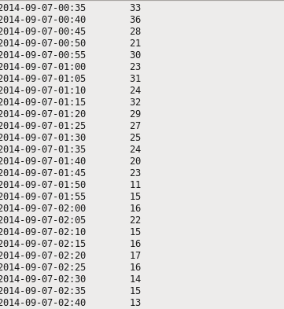

算法设计：
//定义排序类
public static class intpa implements WritableComparable<intpa>{
String first;
String second;
//mapper函数
public static class TrafficMapper extends Mapper<LongWritable, Text, intpa, NullWritable>{

Text k=new Text();
//public int i=0;
private intpa itp=new intpa();
@Override
protected void map(LongWritable key, Text value, Context context)
throws IOException, InterruptedException {
// TODO Auto-generated method stub

String line = value.toString();
String[] lines = line.split("\t");
itp.set(lines[0], lines[1]);

// context.write(k, v);
context.write(itp,NullWritable.get());

}

//reducer函数
public static class TrafficReducer extends Reducer<intpa, NullWritable, Text, Text>
{

private Text k=new Text();
private Text v=new Text();

@Override
protected void reduce(intpa itp, Iterable<NullWritable> arg1,Context context)
throws IOException, InterruptedException {

k.set(itp.getFirst());
v.set(itp.getSecond());
context.write(k, v);
}
2.3第三个mapreducer算法
用来把数据汇总，每半个小时汇总一次。
如下图，第一列表示有几个半个小时。第二列表示当时的车流量平均值。

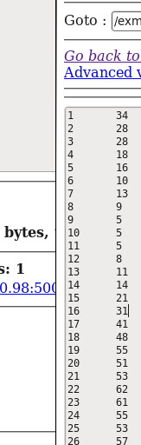
//定义排序类，map阶段必须定义排序规则，否则输出的key-value会是乱序。
public class Test3{

public static class intpa implements WritableComparable<intpa>{
String first;

public void set(String first)
{
this.first=first;

}

public void write(DataOutput out) throws IOException {
// TODO Auto-generated method stub
out.writeUTF(first);

}
public void readFields(DataInput in) throws IOException {
// TODO Auto-generated method stub
this.first= in.readUTF();

}
public int compareTo(intpa o) {
// TODO Auto-generated method stub
int v1= Integer.parseInt(this.first);
int v2=Integer.parseInt(((intpa)o).first);
return v1<v2?-1:1;
}
public String getFirst() {
return first;
}
public void setFirst(String first) {
this.first = first;
}

}
//定义map
public static class TrafficMapper extends Mapper<LongWritable, Text, intpa, Text>{

//Text k=new Text();
private int j=0;
private intpa itp=new intpa();
private int sum=0;
private int count=0;
//private StringBuilder sb=new StringBuilder();
@Override
protected void map(LongWritable key, Text value, Context context)
throws IOException, InterruptedException {
// TODO Auto-generated method stub

String line = value.toString();
String[] lines = line.split(",");

sum+= Integer.parseInt(lines[2]);
count++;
if((count-1)%6==0&&count!=1){
if(count==7)
{
//sb.append(sum/7);
//sb.append(" ");
itp.set((j++)+"");
context.write(itp, new Text((sum/7)+""));
sum=0;
}

else
{
//sb.append(sum/6);
//sb.append(" ");
itp.set((j++)+"");
context.write(itp, new Text((sum/6)+""));
sum=0;
}

}
if(count==288)
{
itp.set((j++)+"");
context.write(itp, new Text((sum/5)+""));
}

}

}

//定义reducer
public static class TrafficReducer extends Reducer<intpa, Text, Text, Text>{

private int j=0;
@Override
protected void reduce(intpa key, Iterable<Text> data,Context context)
throws IOException, InterruptedException {
j++;
for(Text i:data){
context.write(new Text(j+""), i);
}
}

}

//驱动函数
public static void main(String[] args) throws IOException, InterruptedException, ClassNotFoundException {
// TODO Auto-generated method stub

Configuration conf = new Configuration();
Job job = Job.getInstance(conf);
job.setJarByClass(Traffic.class);

job.setMapperClass(TrafficMapper.class);
job.setMapOutputKeyClass(intpa.class);
job.setMapOutputValueClass(Text.class);

job.setReducerClass(TrafficReducer.class);
job.setOutputKeyClass(NullWritable.class);
job.setOutputValueClass(Text.class);

//job.setCombinerClass(TrafficReducer.class);

FileInputFormat.setInputPaths(job, new Path(args[0]));
FileOutputFormat.setOutputPath(job, new Path(args[1]));

job.waitForCompletion(true);

}

3 交通数据分析
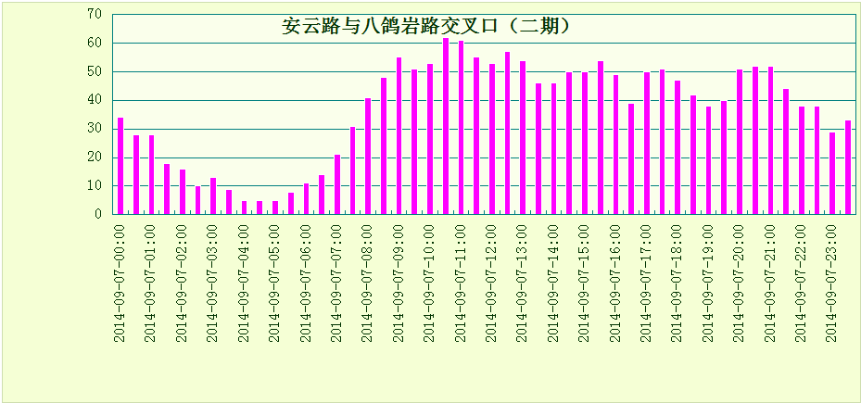
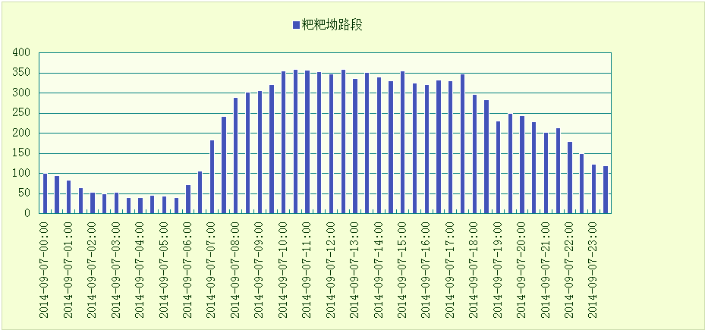
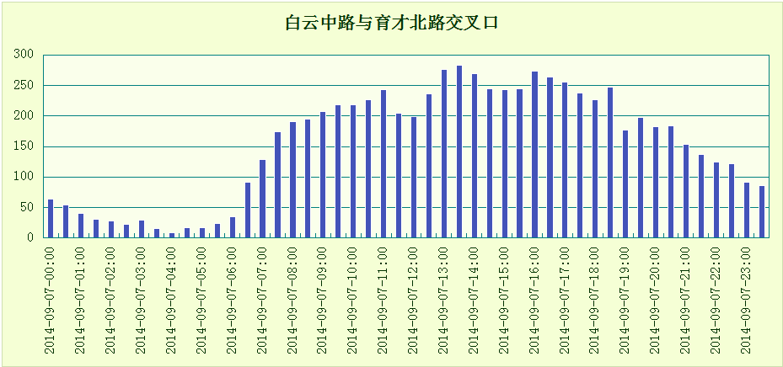

由于数据太多，就展示三个图，上面三个图是三个路口在某一天的车流量。可以看出很多有用的信息。这样可以提供给交通管理部分用来参考。例如，可以统计处这一天交通流量排名顺序表，某一时刻车流量排名表等信息。

参考文献

[1] 工业和信息化部电信研宄院.大数据白皮书[OL].[2014-5].
http://www.catr.cn/kxyj/qwfb/bps/2(n405/P020140512339458774820.pdf
[2] Ghemawat S,Gobioff H,Leung S T. The Google file system[C]//ACM SIGOPSOperating Systems Review, ACM, 2003,37(5): 29-43.
[3] Dean J,Ghemawat S. MapReduce: simplified data processing on large clusters[J].Communications of the ACM,2008,51(1): 107-113.
[4] Apache,WelcometoHadoop![EB/OL], http://Hadoop.apache.org/, (2007-04-13)
[5] Thusoo A,Sarma J S,Jain N,et al. Hive: a warehousing solution over a map-reduceframework[J]. Proceedings of the VLDB Endowment,2009,2(2); 1626-1629.
[6] 官方网站.Spark [OL],https://spark.apache.org/
[7] 魏家宾.基于Hadoop的海量交易记录查询系统研究[D].浙江:浙江大学,2013
[8] 魏迪.基于Hadoop的海量业务数据分析平台的设计与实现[D].北京:北京邮电大学,2011
[9] Anand Rajaraman, Mining of Massive Datasets [M],Cambridge University Press,2012
[10] 唐晓洋,基于HDFS的云存储接入网系统研究[D],北京:北京邮电大学,2013
[11] (美)怀特,Hadoop权威指南[M],北京:清华大学出版社,2012
[12] The Apache Software Foundation.What is Apache Hadoop [EB/OL].

http;//hadoop.apache.org/,2011-12-28/2012-01-02
[13] Konstantin Shvachko, Hairong Kuang,Sanjay Radia,ect. The Hadoop DistributedFile System [A], NV,USA: Proceedings of 2010 IEEE 26th Symposium on MassStorage Systems and Technologies, 2010; 1-10.
[14] HDFSArchitectureGuide[EB/OL]. http://hadoop.apache.org/docs/hdfs/current/hdfsuserguide-html
[15] Gruenheid A, Omiecinski E,Mark L. Query optimization using column statistics inhive[C]//Proceedings of the 15th Symposium on International Database Engineering & Applications. ACM, 201 】:97-105.
[16] Thusoo A,Sarma J S,Jain N,et al. Hive-a petabyte scale data warehouse usinghadoop[C]//Data Engineering (ICDE),2010 IEEE 26th International Conference on.IEEE, 2010: 996-1005.
[17] 黄钟元.Hadoop平台下关系型数据库的查询与实现[M],上海,复旦大学,2011
[18] 许文强.基于HDFS的云存储系统研究——分布式架构REPERA设计与实现,上海,上海交通大学,2011

